LAPORAN PRAKTIKUM
BASIS DATA I
MODUL 4


Pemetaan ERD ke Model Relasional

Oleh:
Siti Nurchalisah | NIM. 2510817320002

PROGRAM STUDI TEKNOLOGI INFORMASI
FAKULTAS TEKNIK
UNIVERSITAS LAMBUNG MANGKURAT
APRIL 2026

LEMBAR PENGESAHAN
LAPORAN PRAKTIKUM BASIS DATA I
MODUL 4
Laporan Praktikum Basis Data I Modul 4 : Pemetaan ERD ke Model Relasional ini disusun sebagai syarat lulus mata kuliah Praktikum Basis Data I. Laporan Praktikum ini dikerjakan oleh:

Nama Praktikan : Siti Nurchalisah
NIM : 2510817320002

Menyetujui,  Asisten Praktikum  Rizki Adhitiya Maulana  NIM. 2410817110014 | Mengetahui,  Dosen Penanggung Jawab Praktikum  Nurul Fathanah M., S.Pd., M.T.  NIP. 199110252019032018

DAFTAR ISI

LEMBAR PENGESAHAN i
DAFTAR ISI ii
DAFTAR GAMBAR iii
DAFTAR TABEL iv
SOAL PRAKTIKUM 1
SOAL 1 2
SOAL 2 5
SOAL 3 7
SOAL 4 11

DAFTAR GAMBAR
Gambar 1 Model Relasional Hasil Pemetaan Diagram ER 10
Gambar 2 Model Relasional Hasil Pemetaan Diagram ER 11

DAFTAR TABEL
Tabel 1 Pemetaan Atribut & Entitas pada Diagram ER 2
Tabel 2. Pemetaan Entitas dengan Atribut Multivalue pada Diagram ER 5
Tabel 3. Pemetaan Relasi antar Entitas pada Diagram ER 7

Soal praktikum:

Diketahui sebuah Diagram ER untuk sebuah sistem informasi pada sebuah tempat kursus seperti gambar berikut

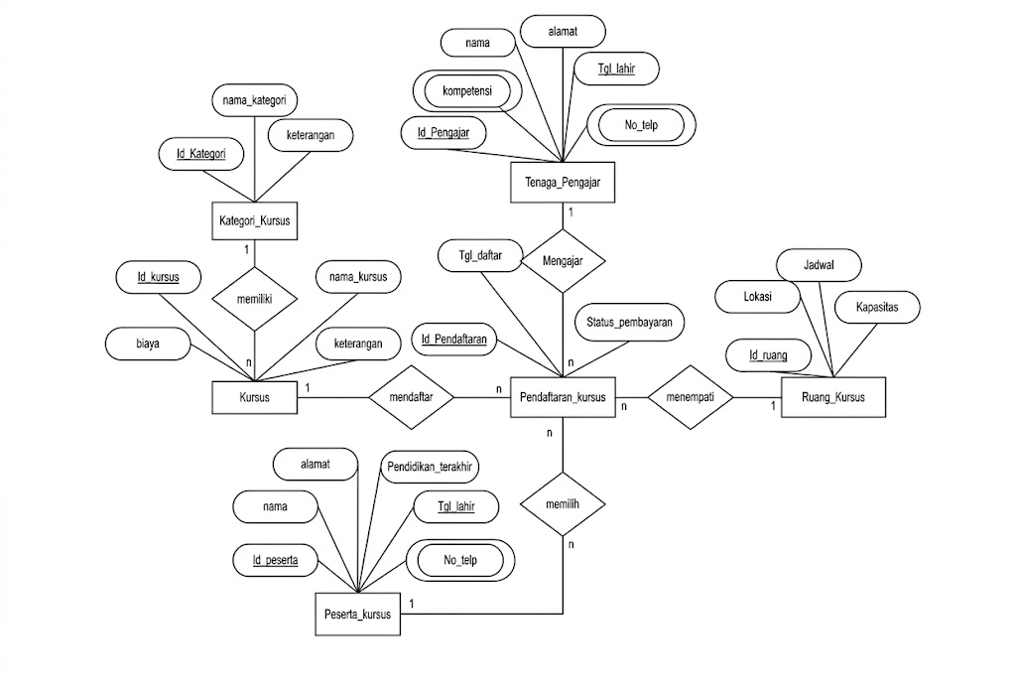
Gambar 1 Model ER Diagram

SOAL 1
Petakan entitas dan atribut ke dalam bentuk model relasional
Entitas & Atribut Diagram ER | Hasil Pemetaan Model Relasional
Dst…

PENYELESAIAN
Tabel 1 Pemetaan Atribut & Entitas pada Diagram ER
Entitas & Atribut Diagram ER | Hasil Pemetaan Model Relasional
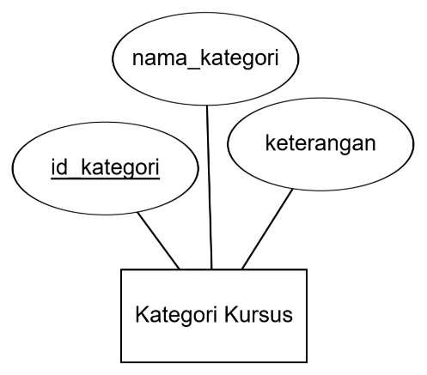 | Kategori Kursus  Id_kategori (PK)  nama_kategori  keterangan
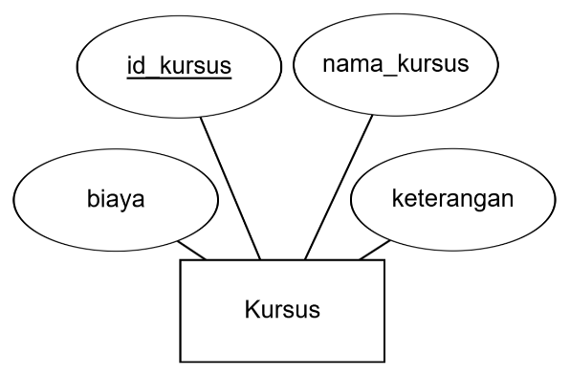 | Kursus  Id_kursus (PK)  nama_kursus  keterangan  biaya  id_kategori (FK)
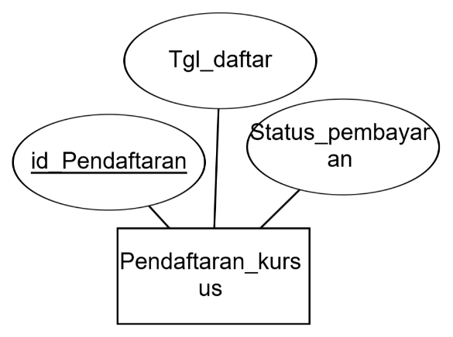 | Pendaftaran_kursus  Pendaftaran_kursus  id_pendaftaran (PK)  tgl_daftar  status_pembayaran  id_peserta (FK)  id_kursus (FK)  id_pengajar (FK)  id_ruang (FK)  .
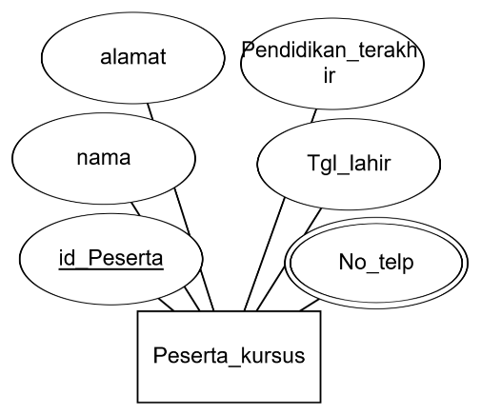 | Peserta_kursus  id_peserta (PK)  nama  alamat  pendidikan_terakhir  tgl_lahir  no_telp  .
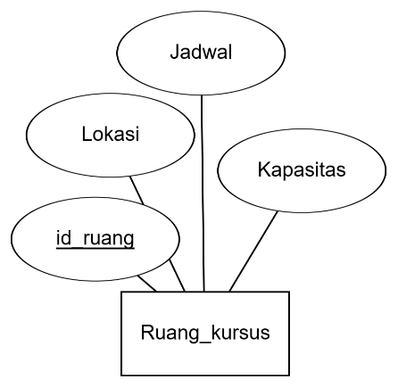 | Ruang_Kursus  Id_ruang (PK)  Lokasi  Jadwal  Kapasitas  .
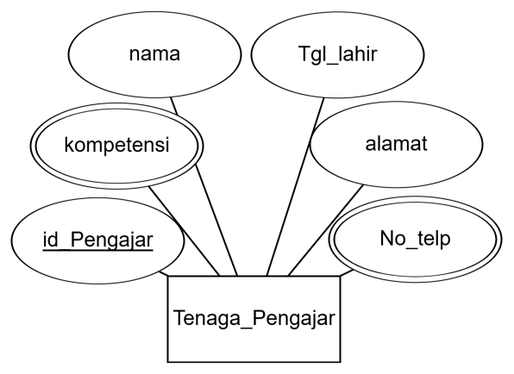 | Tenaga_Pengajar  id_pengajar (PK)  nama  alamat  tgl_lahir  kompetensi  no_telp  .

SOAL 2
Petakan setiap atribut multivalue ke dalam model relasional
Atribut Mutlivalue Diagram ER | Hasil Pemetaan Model Relasional
<screenshot entitas dengan atribut multivalue> | <hasil pemetaan atribut multivalue>
Dst..

PENYELESAIAN
Tabel 2. Pemetaan Entitas dengan Atribut Multivalue pada Diagram ER
Atribut Mutlivalue Diagram ER | Hasil Pemetaan Model Relasional
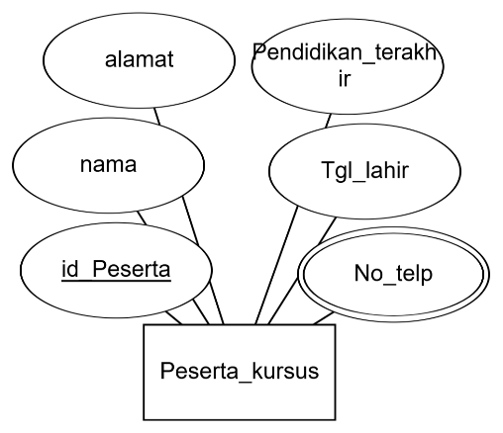 | Peserta_kursus  id_peserta (PK)  nama  alamat  pendidikan_terakhir  tgl_lahir  no_telp  No_Telp_Peserta_Kursus  id_peserta (FK)  no_telp  .
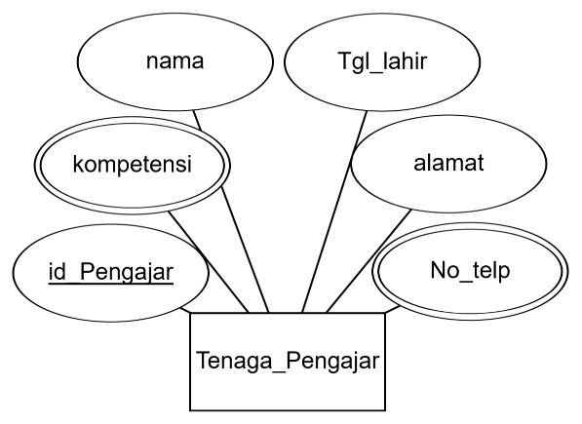
Tenaga_Pengajar
id_pengajar (PK)
nama
alamat
tgl_lahir

Kompetensi_Tenaga_Pengajar
id_pengajar (FK)
kompetensi

No_Telp_Tenaga_Pengajar
id_pengajar (FK)
no_telp
.

SOAL 3
Petakan setiap relasi antar entitas ke dalam bentuk model relasional berdasarkan kardinalitasnya
Relasi antar Entitas Diagram ER | Hasil Pemetaan Model Relasional
<screenshot entitas dengan atribut multivalue> | <hasil pemetaan atribut multivalue>
Dst..

PENYELESAIAN
Tabel 3. Pemetaan Relasi antar Entitas pada Diagram ER
Relasi antar Entitas Diagram ER | Hasil Pemetaan Model Relasional
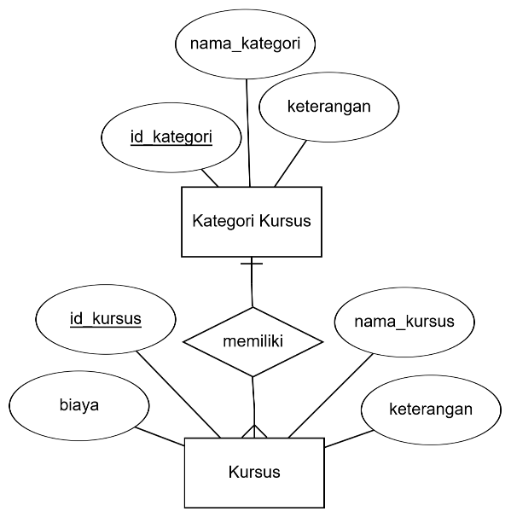 | Kategori Kursus  id_kategori (PK)  nama_kategori  keterangan  Kursus  Id_kursus (PK)  nama_kursus  keterangan  biaya  id kategori (FK)  .

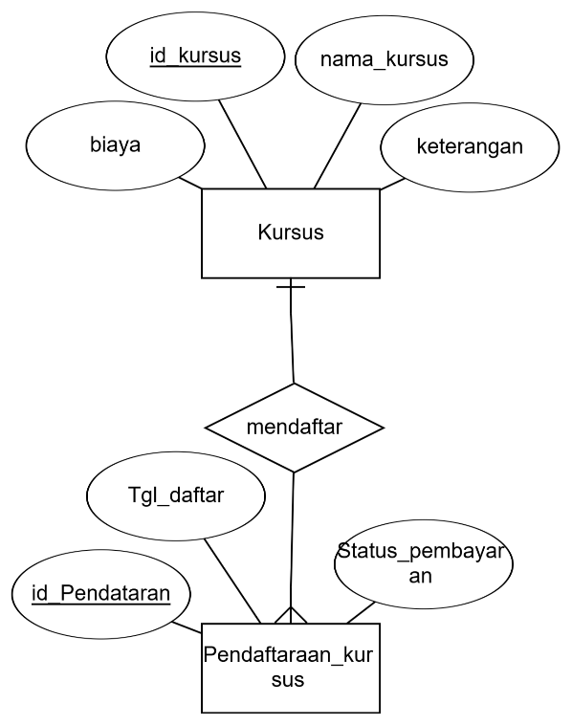 | Kursus  Id_kursus (PK)  nama_kursus  keterangan  biaya  Pendaftaran_kursus  Id_Pendaftaran (PK)  Tgl_daftar  Status_pembayaran  id_kursus (FK)  .
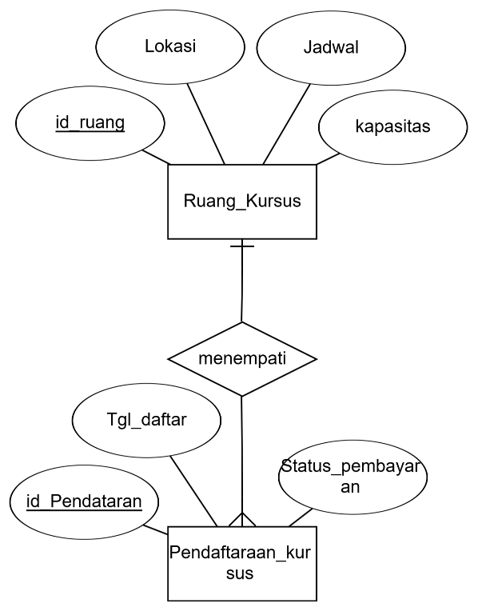 | Ruang_Kursus  Id_ruang (PK)  Lokasi  Jadwal  Kapasitas  Pendaftaran_kursus  id_pendaftaran (PK)  tgl_daftar  status_pembayaran  id_kursus (FK)  id_ruang (FK)  .
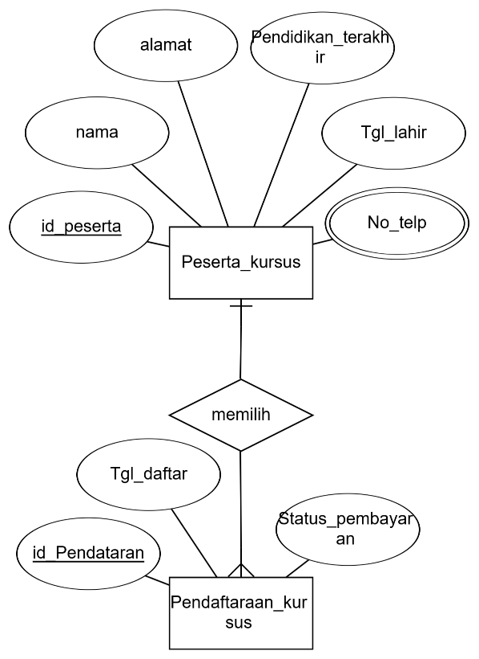 | Peserta_kursus  id_peserta (PK)  nama  alamat  pendidikan_terakhir  Tgl_lahir  No_telp  No_Telp_Peserta_Kursus  id_peserta (PK, FK)  no_telp (PK)  Pendaftaran_kursus  Id_Pendaftaran (PK)  Tgl_daftar  Status_pembayaran  Id_peserta (FK)  .
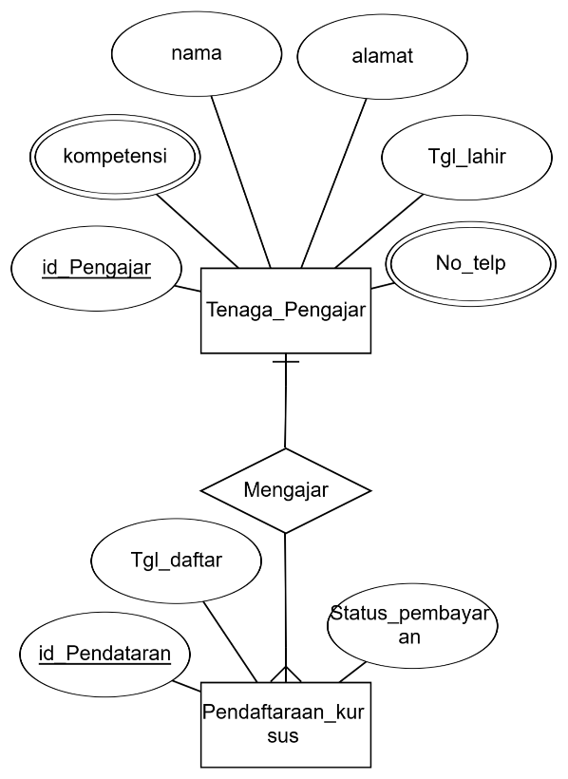 | Tenaga_Pengajar  id_Pengajar (PK)  komptensi  nama  alamat  Tgl_lahir  No_telp  Kompetensi_Tenaga_Pengajar  id_pengajar (PK, FK)  kompetensi (PK)  No_Telp_Tenaga_Pengajar  id_pengajar (PK, FK)  no_telp (PK)  Pendaftaran_kursus  id_pendaftaran (PK)  tgl_daftar  status_pembayaran  id_pengajar (FK)  .

SOAL 4
Gambarkan model relasional dari hasil setiap langkah pemetaan pada poin 1 s/d 3 menggunakan erdplus dan salin dalam bentuk gambar pada laporan praktikum
PENYELESAIAN
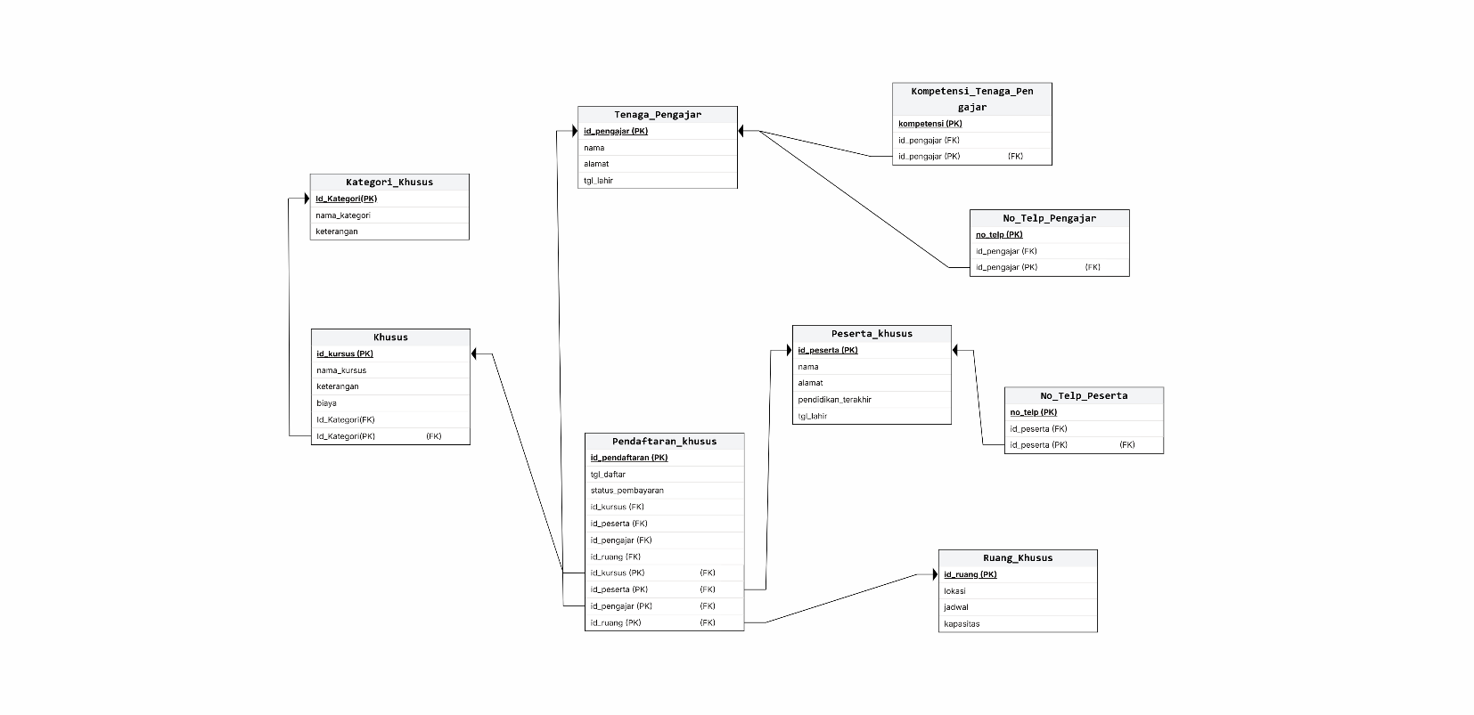
Gambar 2 Model Relasional Hasil Pemetaan Diagram ER

